Профилактика нарушения письменной речи в дошкольном возрасте.
Большинство детей, поступающих в первый класс, функционально готовы к выполнению школьных требований и без труда справляются с новым видом деятельности.
Однако с началом обучения в школе у некоторых детей вдруг обнаруживаются затруднения с письмом и чтением. Эти дети могут хорошо справляться с математикой и другими школьными предметами. Проблема нарушения письма и чтения – одна из самых актуальных для школьного обучения.
Нарушение письма (дисграфия) не связанно с незнанием правил грамматики. Расстройство проявляется стойкими, типичными ошибками: замена букв схожими по звучанию: б-п, т-д и др.; неправильное окончание слов; слитное написание предлогов; отсутствие отступов; «зеркальное» письмо; неразборчивый почерк и ряд других.
В дошкольном возрасте можно выделить ряд предпосылок, которые в дальнейшем могут привести к нарушению письменной речи:
- недостаточная сформированность слуховой дифференциации акустически близких звуков, при нормальном речевом развитии ребенок должен различать «на слух» все звуки речи;
- дефектное произношение звуков речи и их звуковые замены;
- недостаточная сформированность простых видов фонематического анализа слов;
- несформированность зрительно-пространственных представлений и зрительного анализа и синтеза;
- недостаточная сформированность мелкой моторики пальцев рук.
Письмо и чтение – база, необходимая для обучения в школе. Чтобы предупредить различные нарушения письменной речи, следует уделить внимание профилактике дисграфии в дошкольном возрасте. Работа по профилактике нарушений речи должна осуществляться в комплексе по различным направлениям.
Легче предупредить специфические ошибки в письме заранее, чем потом устранять с помощью коррекционных занятий.
Работая с данной проблемой, я использую следующие игры и упражнения по направлениям.

Развитие фонематических процессов.
Что звучит? - сначала контрастные по звучанию предметы (бубен-дудочка), а затем близкие по звучанию (большой колокольчик-маленький колокольчик).
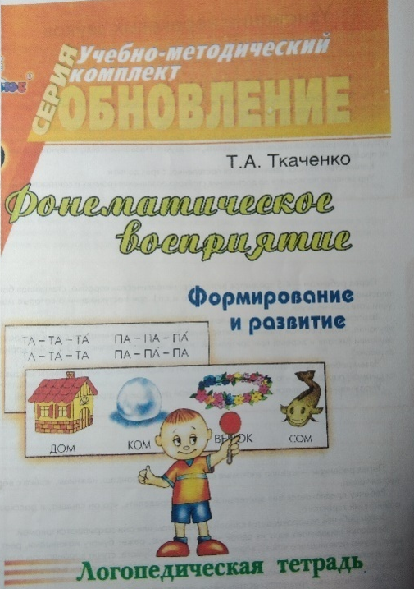
Какие звуки слышим?» Прислушиваемся к звукам вокруг и называем, что слышно (звуки леса, луга, улицы).
Договори слог или слово. Подставляем недостающий слог к слову:
Мы продолжили иг… (ру).
Дом стоит на го… (ре).
Кипит наш самов… (ар).
У меня вед …(ро).
Различение слов, близких по звуковому составу.
Показывает картинку и четко произносит: «Книга». Называем слова «Книга – кмига – пнига – книга – кмика – гмика», ребенок должен определить, какое слово правильно произнесено и хлопнуть в ладоши».

Развитие навыков языкового анализа и синтеза
Выбери картинки. Ребенку необходимо выбирать картинку со словом, которое начинается на заданный звук.
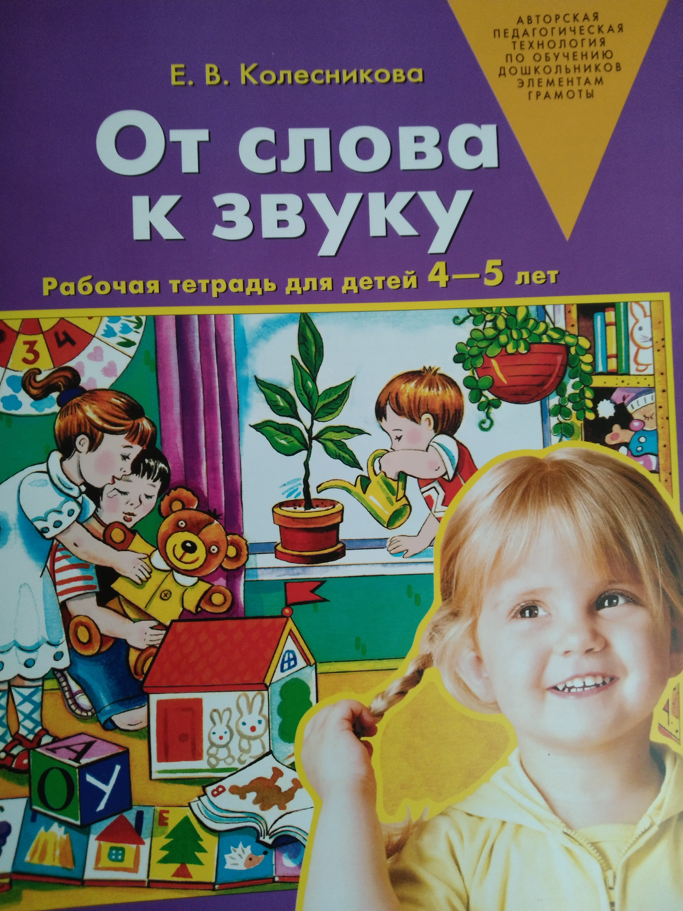Какой первый звук в слове? Поиск слов (картинок), которые начинаются на заданный звук. (Д: Дом, дым, дуб, дача, духи, вода, мяч, машина). Какие слова лишние?
Найди звук. Учим слышать начальный и конечный звуки в словах (Ракета: в начале слова звук Р, а в конце – А).
Замени звук. Ребенок мысленно переставляет, заменяет звуки на заданные, называет получившиеся новые слова (Лук – люк, танк – банк и т.д.)
Какая картинка лишняя? Все предметы на картинках начинаются на определенный звук, а один предмет на картинке – на любой другой звук.
Сосчитай, сколько слов в предложениях: «Мама моет посуду.», «Петя пьет вкусный сок.», «Папа едет на работу.». Назови первое и последнее слово в предложении.
Сколько слогов в словах (слон, дом, кран, пень - слова с одним слогом; каша, лето, сумка, урок, сырок - слова с двумя слогами; малина, картина, цыпленок - слова с тремя слогами).

Развитие зрительно-пространственных представлений.
Найди клад. В комнате прячется игрушка или конфета. Ребенок должен найти ее, ориентируясь на команды взрослого (сделай два шага вперед, один направо... и т. п.).
Назови части тела. Попросите ребенка показать различные части тела: правый глаз, левую руку и т.д. Усложните задание попросив показать левой рукой правое ухо, правой рукой левый глаз и т.д. Такой вид упражнений помогает сформировать умение ориентироваться в правой и левой сторонах пространства.
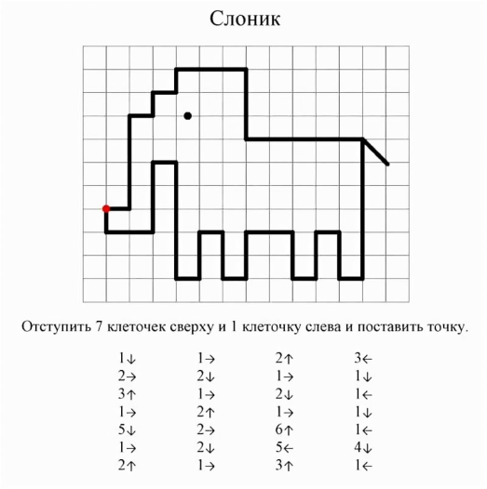
Что где находится? Рассмотрите окружающие предметы и назовите их расположение относительно друг друга («Машина стоит около дома.», «Автобус едет справа от девочки.», «Цветы растут слева от дерева.» и т.д.)
Графический диктант по клеточкам. Это задание помогает не только развивать зрительно-пространственную ориентировку, но и готовит руку к письму.
Сложи по образцу. Ребенку необходимо сложить какой-либо предмет из сборного конструктора или кубиков по предложенному образцу.
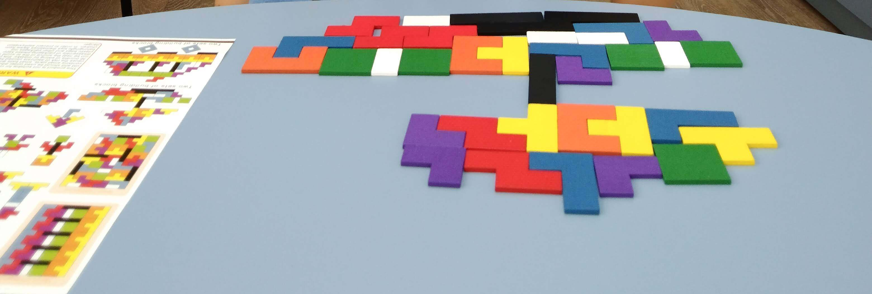

Чего не хватает? На рисунке изображены предметы, у которых художник не нарисовал какой-либо детали. Ребенок должен определить, чего не хватает и дорисовать.
Что изменилось? Разложите перед ребенком игрушки или картинки, предложите запомнить и закрыть глаза. Поменяйте игрушки местами и спросите, что изменилось?

Развитие мелкой моторики.
- Пальчиковые игры.
- Штриховка орнаментов, геометрических фигур, различных картинок.
- Раскрашивание изображений и рисование.
- Собирание мелкого конструктора и мозаики.
- Выполнение аппликаций из бумаги и природного материала.
- Вырезание из бумаги геометрических фигур или фигурок животных.
- Лепка из пластилина и глины.
- Завязывание шнурков и застегивание мелких деталей одежды.
- Выкладывание фигур из спичек, бисера, крупы. Этот вид задания можно выполнять на улице, выкладывая фигуры из камешков, веточек или листиков.
- Дорисовывание, складывание букв из счетных палочек, лепка из пластилина, обводка, выкладывание из круп, рисование на песке.
- Узнай, какие здесь буквы - «зашумленные» рисунки (буквы наложены друг на друга)

С детьми 6-7 лет рекомендую для использования пособия О.В.Шабановой, Ю. Рязанцевой.
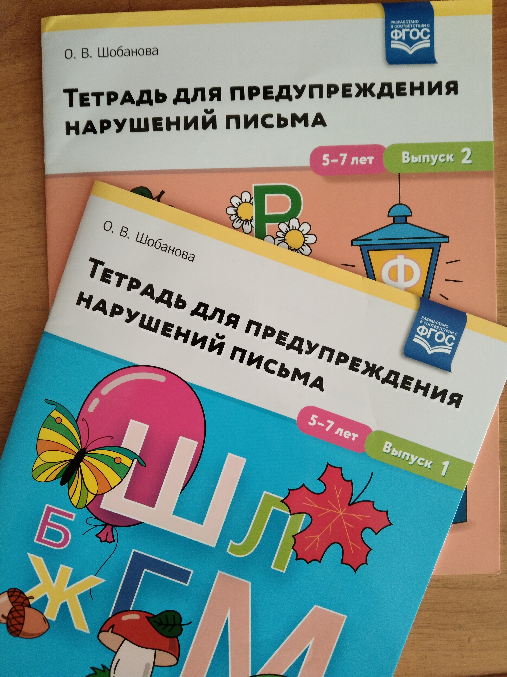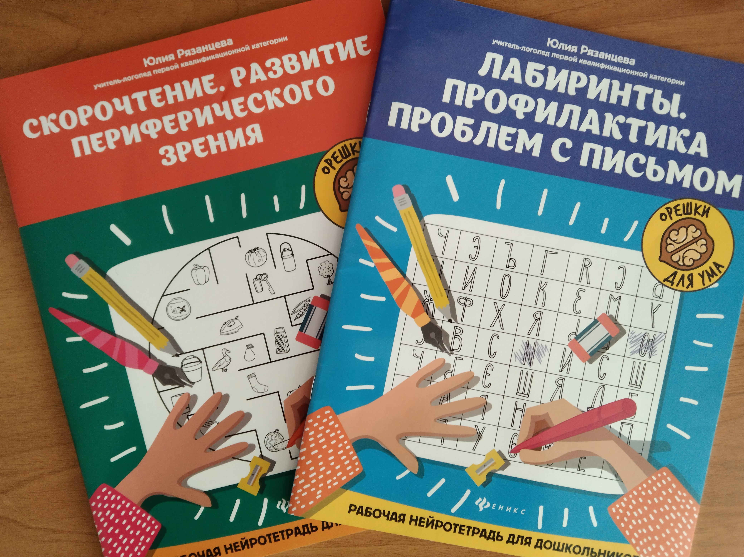

Учитель-логопед Т.Л. Коровина

